Мини отчет о том, что я делал в среде Cisco Packet Tracer. Практические задания к каждой части для закрепления.

ЧАСТЬ 0. Планирование

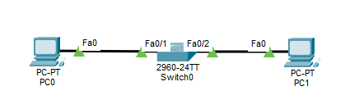
Топология

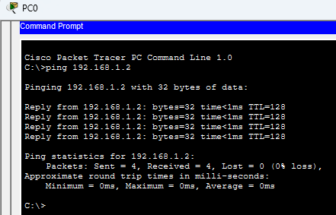
Провел пинг с PC0 на PC1, предварительно настроил статический IPv4 адрес.

ЧАСТЬ 1. Подключение к оборудованию cisco. 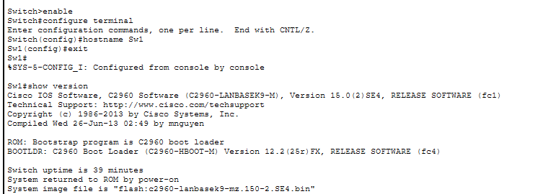

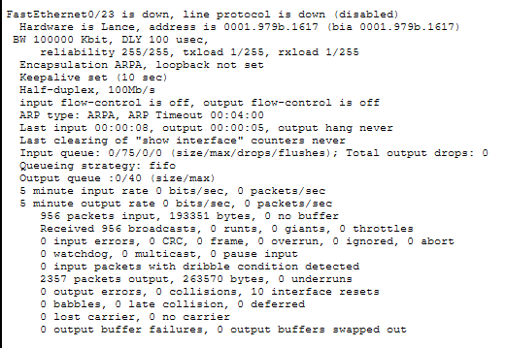

Использовал комаду show version/на примере показал порт f0/23.

ЧАСТЬ 2. Коммутация

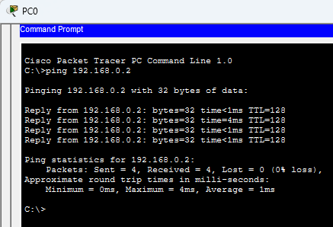

Пинг с PC0 на PC1 прошел успешно до внедрения vlan.

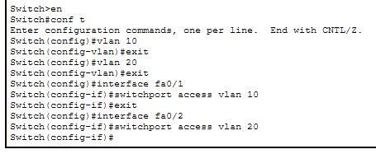

Добавил и присвоил vlan к пк

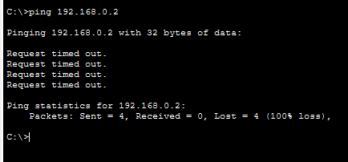

Пинг с PC0 на PC1 не прошел, потому что пк находиться на разных vlan’ax

ЧАСТЬ 3. Статическая маршрутизация

